一、緒論

1.1.研究背景及動機

因為學校有證照點數的畢業門檻，為了方便所有同學們都可以方便查詢自己證照的點數仍需幾點即可畢業，所以我們使用雲端系統來運算證照點數，使用者可透過雲端中所提供之計算資源來處理大量運算，最後只將所需之結果取回。在虛擬化技術下，所有運算資源應用皆可被控制及動態地分配，亦可彈性地將系統資源重複利用。

1.2.研究目的

本研究藉由雲端運算 IaaS (Infrastructure as a Service)架構下，是以提供基礎設施CPU、記憶體、網路等之服務，而虛擬化技術所扮演的角色，是將基礎設施封裝成檔案型式，以提供電腦運算資源，其研究如下：

- 了解雲端運算..........................................Iaas的虛擬化技術

2. 了解網頁製作..........................................使用
使用HTML、CSS、PHP技術
3. 探討資料庫............................................使用
MySQL編輯資料庫

- 使用github............................................使用
Linux 核心開發的版本控制工具

1.3.研究架構

本研究流程，共分為5個部分，如圖1.1所示。首先將對本研究欲進行的背景、研究動機提出說明及建立研究目的，第二章進行相關文獻探討.......程式相關技術。第三章是使用雲端運算Iaas建立研究方法，進行系統分析與設計。第四章則進行系統實作。最後一章中針對進行可行性效益評估並探討本系統之優劣。

1.4.研究對象

我們這組的研究對象就是學校以及學生，因為臺北城市科技大學有證照點數的畢業門檻，為了讓所有學生可以方便查詢自己的點數以及讓學校方便管理所以我們才會有這個想法。
二、文獻回顧

2.1.相關技術

本項研究使用MySQL資料庫，用PHP來引導資料庫呈現搜尋資訊、用Dreamweaver來開發網頁環境、Apache HTTP Server架設伺服器、用Photoshop影像處理修圖與繪圖，使用HTML、 CSS 、JavaScript來寫程式碼編輯網頁裡的內容、邊框的處理、顏色的調配、文字內容以及連結、排版和編輯學生考到證照的點數以及名稱。

2.2.專案特性

下層分級(IaaS)：雲端設備將基礎硬體設備整合起來透過網路，像旅館一樣，分隔成不同的房間供企業租用，資訊科技管理人員可以透過網路存取運算能力或儲存空間。

中層分級(PaaS)：雲端平台打造程式開發平台與作業系統平台，讓開發人員可以透過網路撰寫程式與服務，一般消費者也可以在上面執行程式。

上層分級(SaaS)：雲端軟體將軟體應用透過網路以訂閱的方式提供服務，使用者可以隨時隨地存取各項服務。所有人都可以在上面自由揮灑創意，提供各式各樣的迎合市場的服務。

2.2.2學生證照管理系統功能介紹：

1.證照查詢功能：
對於已註冊的會員可查詢資管專業技術證照相關資訊。
例如：最近一場考試的時間地點。
2.後端平台管理功能：
系統管理者可以有權限刪除資料庫的資料，發佈最新消息。
例如：公佈證照獎金申請開始消息…等。
3.學生證照影像檔的存儲功能：
學生可上傳已考取的證照影本，當學校要求系上提供證照影本等佐證資料時，可以快速提供。
此外，原本系上證照影本的管理是以資料夾的方式，由於此方式不僅佔空間，而且當要特別找某ㄧ位同學的證照時，更是ㄧ件麻煩的事情，使用電子方式存放證照影本，應可解決以上問題。
4.與學校行政系統資料庫格式相容：
系統可以輸出與學校行政系統資料庫格式相容的輸出檔，以方便學校後續的作業。
5.證照統計結果展示：
系統會根據所設定的搜尋條件，以網頁呈現統計結果。
例如：可顯現歷年來學生考過的證照張數，並提供友善列印的功能。
6.報表輸出：
由於學校常有各式各樣的資料需求。
例如：校務基本資料表與獎補助款申請資料表，本系統預計開發報表輸出功能，只要設定所需的報表類型，按下一個按鈕就可以輸出學校所要的格式，以減少人工作業的時間。

2.3.關鍵因素成功之定義

對於一般人而言，雲端運算裡面所說的「雲」是虛無飄渺的詞彙而已，但往往多數人卻忽略這一項基本需求，以至於用戶端無法感受「有雲」及「無雲」間的差異性，但雲端運算對於企業、社交環境卻有著很大的影響
對於雲端運算而言最佳的網路架構，就是能夠提供高彈性、高可用性且高適應性，經過技術論證及實例探討之後，有五大步驟是確保雲端運算導入成功的關鍵，分別是分割、集中化、匯集、自動化、自由化。
目前市場上「雲端運算」，最常看到的IaaS、PaaS及SaaS三項發展方向，資訊科技基礎設施、資訊發展平台及資訊應用服務三項作一妥善整合，提供組員內的人員更好的資訊及使用環境，且間接提升組員的能力。因學校學生人數眾多，常常許多人一起登入時會導致學校系統故障，又或者是當機或登不進去的現象，所以本項研究想要從原本固定式網路架構成功轉移成雲端運算時，就不再需要為了臨時出現的尖峰流量或服務需求，預先規劃並建置過高的相關設備；而能夠以動態方式，適度轉移其他系統的能量以因應所需。

在雲端的運算服務裡面通常都具備幾項成功的特徵：
- 採用虛擬化的技術，能夠快速上傳資料或取得服務

- 透過網路的提供，可以處理龐大的資料

- 減少使用者對終端機處理資料的負擔

- 使用者可以隨時隨地的加入與參與

- 具可以高度伸縮的擴充功能

- 降低使用者對於資訊科技專業知識的依賴

- 按照使用量付費，對使用者需求提供資源

2.4.成功個案研討

本項研究成功的個案是國立屏東科技大學技術證照系統，此系統主要負責證照管理，包含學生取得證照獎勵方法、專業證照獎勵標準表、證照審核流程圖、獎勵金流程圖。此校全力推動提升學生考取證照意願之作業，且配合各行政單位個別需求，開發各項管理系統以達到提昇考取證照意願與教學服務水準。

技術證照系統網路業務
1.建立跟整合證照資訊的系統
2.管理系統介面與內容設計和分析
3.管理證照系統分析與設計
4.處理證照點數排行
5.規劃技術證照系統

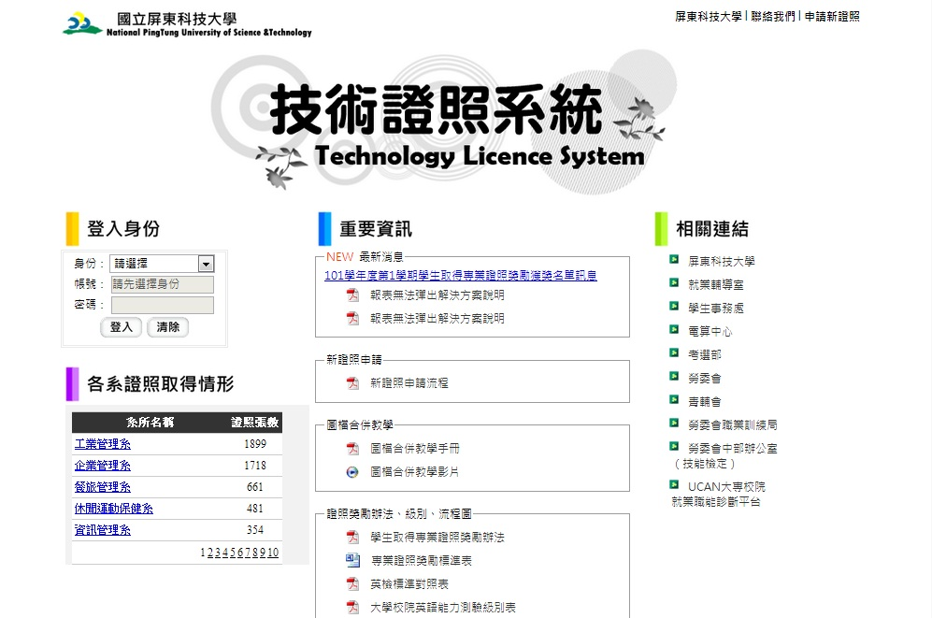
圖2.1.國立屏東科技大學技術證照系統登入介面

三、研究方法

3.1.研究方法論

本項研究採用了生命週期法，此法可以強調系統的整體性，並採用自頂向下的原則分析與設計系統，先解決全局問題並強調系統整體優化的前提下，來考慮具體的解決方案，而這個方法也稱SDLC法，並且有以下數種特點：
- 生命週期的階段定義分明和嚴謹的專案管理控制;
- 前一階段完成，方可進行下一階段之工作;
- 每個階段必有其一定的程序並力求完整、正確、嚴謹;
- 使用者僅在分析與系統測試時參與、且用於大型複雜系統與專案所需;
- 分析設計嚴謹、品質好、效率好;
- 按部就班且為循序漸進的過程
生命週期法的五個階段：
1.劃定系統開發範圍:定義組織所要解決的問題，策畫項目開發的範圍和制訂項目開發的計劃 ;

2.系統分析:定義新系統的邏輯需求，建立邏輯模型;
3.系統設計:滿足系統分析階段所定義的用戶的邏輯需求轉換為設計說明;
4.系統實施:把書面上設計的系統變為可以運行的軟體系統;
5.系統支持:系統在正式運行後，需要對其進行日常運行之管理，並對系統進 行修改和完善，一般將其稱為系統支持。

3.2.研究設計

本研究建置之雲端資料庫，依照用途可分為兩部份，第一部分由使用者系統所組成，主要用於學生證照管理系統，可以對資料進行新增、修改、查詢等操作；第二部份則由管理者系統所組成，主要用來開啟「學生證照管理系統」的管理者後台系統。

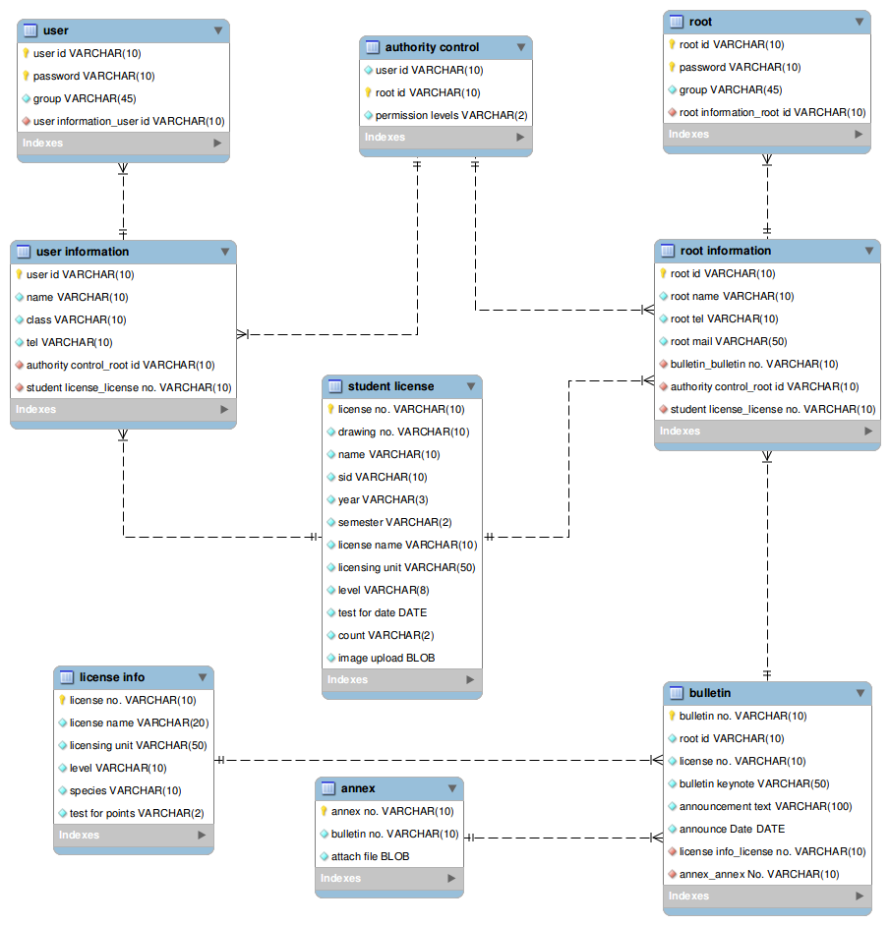
圖3.1.EER架構圖

3.2.2 資料庫欄位表格說明
資料名稱：使用者 (user)
編號 | 欄位名稱 | 欄位英文 | 型態 | 長度 | 屬性 | 範例
A.1 | 使用者帳號 ID | user id | varchar | 10 | PK
A.2 | 使用者密碼 | password | varchar | 10 | PK
 | 群組 | group | varchar | 10

資料名稱：使用者基本資料(user information)
編號 | 欄位名稱 |  | 欄位英文 |  |  | 型態 |  | 長度 | 屬性 | 範例
A.1.1 |  | 使用者帳號 ID |  | user id | varchar |  | 10 |  | PK
 |  | 學生姓名 |  | name | varchar |  | 10
 |  | 班級 |  | class | varchar |  | 10
 |  | 聯絡電話 |  | tel | varchar |  | 10

資料名稱：管理者 (root)
編號 | 欄位名稱 | 欄位英文 | 型態 | 長度 | 屬性 | 範例
B.1 | 管理者帳號 | root id | varchar | 10 | PK
B.2 | 管理者密碼 | root password | varchar | 10 | PK
 | 群組 | group | varchar | 10

資料名稱：管理者基本資料(root information)
B.1.1 | 管理者帳號 | root id | varchar | 10 | PK
 | 管理者姓名 | root name | varchar | 10
 | 管理者電話 | root tel | varchar | 10
 | 管理者信箱 | root mail | varchar | 50

資料名稱：權限控制資料(authority control)
編號 | 欄位名稱 | 欄位英文 | 型態 | 長度 | 屬性 | 範例
C.1 | 使用者帳號 | user id | varchar | 10 | FK
C.2 | 管理者帳號 | root id | varchar | 10 | PK
C.3 | 權限級別 | permission levels | varchar | 2
資料名稱：學生證照資料(student license)
編號 | 欄位名稱 | 欄位英文 | 型態 | 長度 | 屬性 | 範例
D.1 | 證照編號 | license no. | varchar | 10 | FK
D.2 | 圖檔編號 | drawing no. | varchar | 10 | FK
D.3 | 姓名 | name | varchar | 10
D.4 | 學號 | sid | varchar | 10
D.5 | 班級 | class | varchar | 10
D.6 | 考取學年 | year | varchar | 3
D.7 | 考取學期 | semester | varchar | 2
D.8 | 證照名稱 | license name | varchar | 10
D.9 | 發照單位 | licensing unit | varchar | 50
D.10 | 級別 | level | varchar | 10
D.11 | 考照日期 | test for date | date | 8
D.12 | 證照點數 | count | varchar | 2
D.13 | 圖片上傳 | image upload | blob

資料名稱：公佈欄資料(bulletin)
編號 | 欄位名稱 | 欄位英文 | 型態 | 長度 | 屬性 | 範例
E.1 | 公佈欄編號 | bulletin no. | varchar | 10 | PK
E.2 | 管理者帳號 | root id | varchar | 10 | FK
E.3 | 證照編號 | license no. | varchar | 10 | FK
E.4 | 公佈欄主旨 | bulletin keynote | varchar | 50
E.5 | 公佈內文 | announcement text | varchar | 100
E.6 | 公佈日期 | announce date | date | 8
資料名稱：附件(annex)
編號 | 欄位名稱 | 欄位英文 | 型態 | 長度 | 屬性 | 範例
F.1 | 附件編號 | annex no. | varchar | 10 | PK
F.2 | 公佈欄編號 | bulletin no. | varchar | 10 | FK
F.3 | 附加檔案 | attach file | text | 20MB

資料名稱：證照資訊(license info)
編號 | 欄位名稱 | 欄位英文 | 型態 | 長度 | 屬性 | 範例
G.1 | 證照編號 | license no. | varchar | 10 | PK
G.2 | 證照名稱 | license name | varchar | 20
G.3 | 級別 | level | varchar | 10
G.4 | 種類 | species | varchar | 5
G.5 | 發照單位 | licensing unit | varchar | 50
G.6 | 證照點數 | count | varchar | 2

3.2.3.學生證照管理系統登入與使用介面

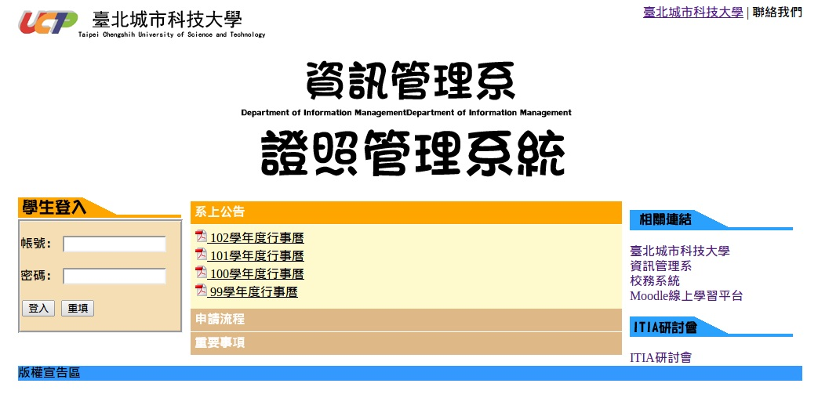
圖3.2.1.學生證照管理系統登入介面圖

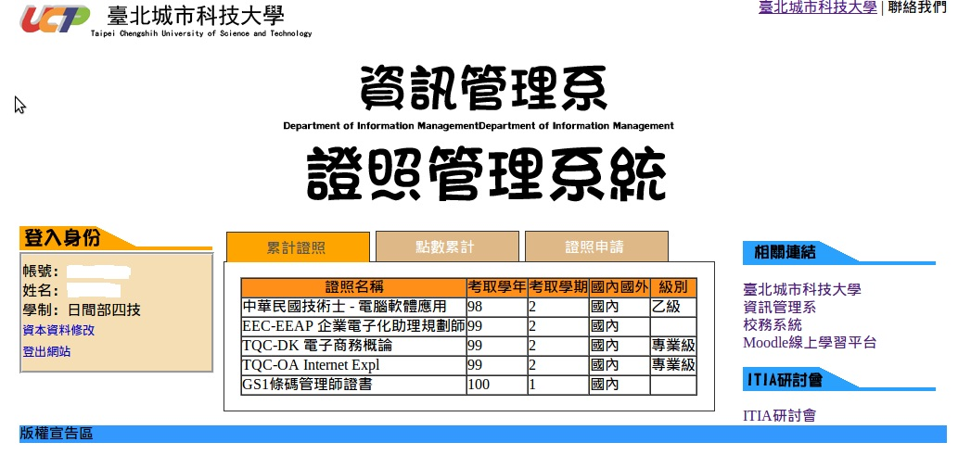
圖3.2.2.學生證照管理系統使用介面圖

3.3.研究設備

本項研究所使用的Ubuntu作業系統，核心系統為Linux，此作業系統最大特色硬體支援性佳、簡單的安裝過程、友善的操作環境、豐富的軟體套件，系統的特色為開放原始碼和執行速度快、配備需求低、核心功能強大穩定、獨立作業、免費或是少許的費用、安全性高、發現漏洞時可執行快速修復、多功能、多使用者、使用者與群組的規劃、相對比較不耗費資源系統、適合只需要小核心的嵌入式系統。開發工具軟體均是免費使用的，開發者可以使用HTML、 CSS 、JavaScript程式碼來開發網頁裡的內容，本項研究也使用Dreamweaver做為開發網頁環境，Apache HTTP Server架設伺服器，MySQL資料庫，用PHP來引導資料庫呈現搜尋資訊，開發環境的作業系統為Windows 7 x64位元、x86位元，網路服務平台的作業系統為Microsoft Windows Server 2013 x64、x86。詳細的研究開發環境如表3.1. 系統開發環境平台及工具所示。

表3.1. 系統開發環境平台及工具
項目 | 規格
服務管理平台 | Windows 7 x64、x86
開發環境 | Dreamweaver、Apache HTTP Server
使用程式語言 | HTML、 CSS 、JavaScript
使用繪圖軟體 | Photoshop
學生資料查詢 | MySQL、PHP

